**Kapacita služby:**

Okamžitá kapacita v ambulantní formě: 8 klientů

Okamžitá kapacita v terénní formě: 1 klient

**Kde nás najdete:**

Služba Sociální rehabilitace je poskytována ve středisku BETHEL Třinec, na Frýdecké ulici, naproti pobočce České průmyslové zdravotní pojišťovny a v blízkosti hypermarketu TESCO. Středisko se nachází v zastavěné oblasti města Třince, v části Staré Město, cca 5 min. od autobusového stanoviště a cca 20 min. od vlakového nádraží.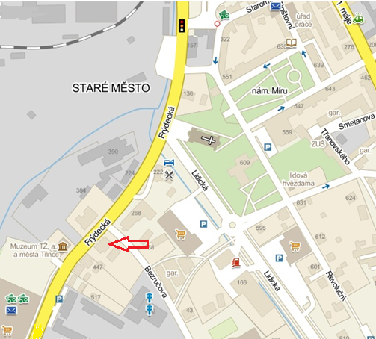

**Kdo nás podporuje:**

Sponzor 

**Třinec Český Těšín**



**Slezská diakonie**

Na Nivách 7

737 01 Český Těšín

Telefon: +420 558 764 333

Fax: +420 558 764 301

[ustredi@slezskadiakonie.cz](mailto:ustredi@slezskadiakonie.cz)

www.slezskadiakonie.cz

číslo účtu: 86-6131440257/0100



**BETHEL Třinec**

**SOCIÁLNÍ REHABILITACE**

Frýdecká 191

739 61 Třinec

telefon: 558 990 421

email: [bethel.tc@slezskadiakonie.cz](mailto:bethel.tc@slezskadiakonie.cz)

[www.slezskadiakonie.cz](http://www.slezskadiakonie.cz)

**Provozní doba**

**Pracovní dny 8:30 – 11:30**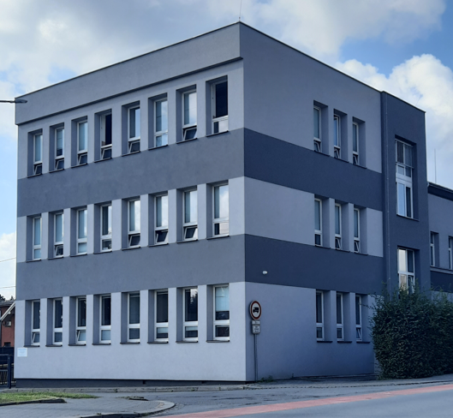

**Poslání:**

**Sociální služba sociální rehabilitace poskytuje osobám v krizové životní situaci spojené se ztrátou bydlení individuální podporu při nácviku dovedností a návyků potřebných pro běžný život, které jim umožní osamostatnit se a najít uplatnění v osobním a pracovním životě.**

**Nabízené činnosti:**

Základní aktivity služby:

* *nácvik dovedností pro zvládání péče o vlastní osobu, soběstačnosti a dalších činností vedoucích k sociálnímu začlenění*
  + nácvik obsluhy a používání běžných elektrospotřebičů používaných v domácnosti
  + nácvik úklidových prací v domácnosti
  + nácvik dovedností potřebných k úředním úkonům (sestavení strukturovaného životopisu, vyplňování formulářů, složenek apod.)
  + nácvik orientace v prostoru a dopravě
  + nácvik hospodaření s penězi
* *zprostředkování kontaktu se společenským prostředím* 
  + doprovázení na úřady, k lékařům apod.
  + nácvik chování v různých společenských situacích (Etiketa)
  + nácvik komunikačních dovedností (telefonování, psaní sms apod.)
* *výchovné, vzdělávací a aktivizační činnosti* 
  + nácvik pracovních úkonů v dílně
  + nácvik práce na PC (MS Word, MS Excel, internet, práce s informacemi, založení a práce s e-mailem)
  + nácvik vaření
* *pomoc při uplatňování práv, oprávněných zájmů a při obstarávání osobních záležitostí*
  + zprostředkování a předávání informací
  + pomoc při vyhledávání dalších služeb

Fakultativní činnosti služby:

* doprava klientů

**Cíle služby:**

Cílem poskytované služby je klient, který je vybaven takovými dovednostmi a návyky, které mu umožňují vést v rámci svých možností samostatný a soběstačný osobní a pracovní život.

*Dílčí cíle:*

* klient, který dle svých možností zvládá péči o vlastní osobu
* klient, který získal a rozvíjí dovednosti a schopnosti vedoucí ke smysluplnému využívání času nebo lepšímu začlenění na trhu práce
* klient, který uplatnil získané poznatky k řešení své nepříznivé sociální situace

**Zásady poskytování služby:**

* individuální přístup
* důstojnost
* svobodná volba
* srozumitelnost
* ocenění
* pomoc bližním

**Okruh osob, kterým je služba určena:**

*Klientem služby může být:*

* muž nebo žena starší 18 let, bez přístřeší, usilující o řešení vlastní situace a o uplatnění ve společnosti
* muž nebo žena starší 18 let, s vlastním bydlením, využívající během posledního roku některou ze soc. služeb pro osoby bez přístřeší a usilující o zachování získaných návyků

*Klientem služby nemůže být:*

* osoba, která není schopna pohybu bez cizí pomoci nebo potřebuje bezbariérové prostředí
* osoba, která nedodržuje pravidla služby, ohrožuje zdraví nebo život svůj nebo jiných osob